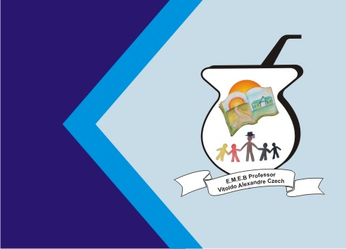
Secretaria Municipal de Educação
E.M.E.B. Professor Vitoldo Alexandre Czech
Diretora: Lucélia Aparecida Gabrielli
Assessora Pedagógica: Maria Claudete T. Gervásio
Assessora Administrativa: Rosane Eva Bucco
Professoras: Marilene A. de Oliveira
Disciplina: Artes
Matutino e Vespertino -5º ANO
Dia: 26 /04/2021
Aluno (a) ......................................................

Atividade de Artes

Surrealismo (SOMENTE LEITURA)

Movimento literário e artístico, lançado em 1924 pelo escritor francês André Breton 1896-1966, que se caracterizava pela expressão espontânea e automática do pensamento (ditada apenas pelo inconsciente) e, deliberadamente incoerente, proclamava a prevalência absoluta do sonho, do inconsciente, do instinto e do desejo e pregava a renovação de todos os valores, inclusive os morais, políticos, científicos e filosóficos.
Observando na apostila as obras surrealistas, crie um desenho surrealista em seu caderno de artes.

